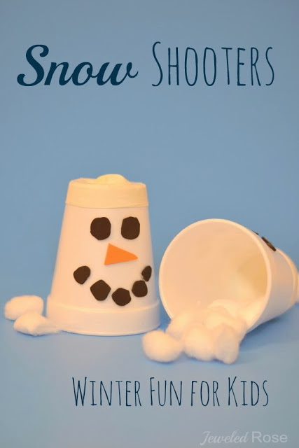
LANCE-POMPONS

Matériel :
- 1 verre de styromousse ou verre de platique
- Cartons de couleur noire et orange
- 1 ballon
- Ciseaux
- Colle
Réalisation :
- Couper le fond du verre de styromousse.
- Couper le dessus du ballon pour créer une plus grande ouverture.
- Appliquer de la colle et étirer le ballon sur le fond du verre de styromousse
- Une fois le ballon fixé, vous pouvez décorer le verre pour qu’il ressemble à un bonhomme de neige en utilisant du carton ou de la mousse d’artisanat.
Vous pouvez utiliser des boules de coton (ouates), des pompons pour le bricolage ou en fabriquer avec de la laine.
Voir la démonstration video : http://studio5.ksl.com/?nid=61&sid=24461889
Source : http://www.growingajeweledrose.com/2013/12/snow-shooters.html
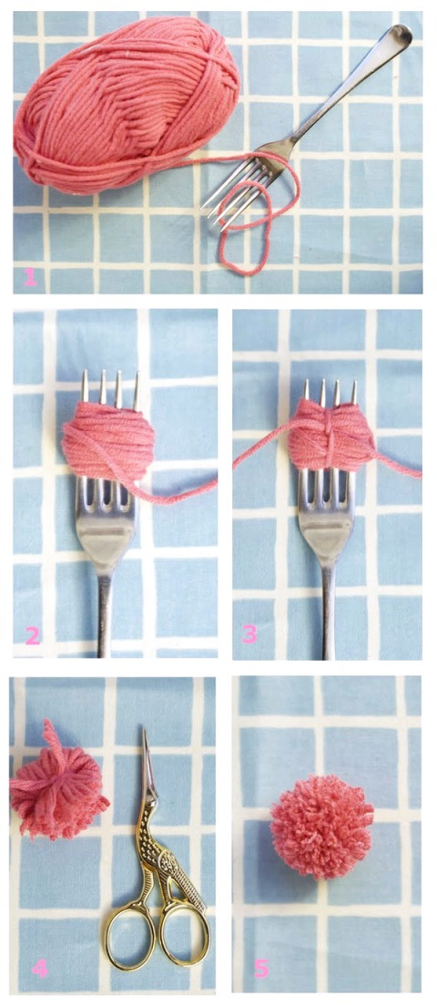
POMPONS
Matériel :
- 1 fourchette
- Ciseaux
- Laine
Réalisation :
- Enrouler la laine autour de la fourchette selon
l’épaisseur désirée (+épais = + founi) et couper
- Avec un bout de laine, attacher au milieu
(voir illustration 3)
- Couper les extrémités de laine à gauche et à
droite de la fourchette (voir les flèches à
l’illustration 3)
Source : http://www.pequeocio.com/como-hacer-pompones/
Déroulement de l’activité :
Vous pouvez utiliser le lance-pompon avec une cible que votre groupe
aura fabriquée (voir les illustrations ci-dessous).
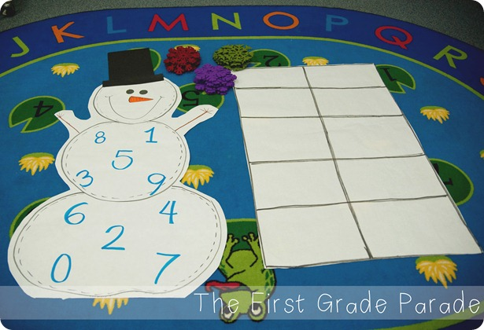
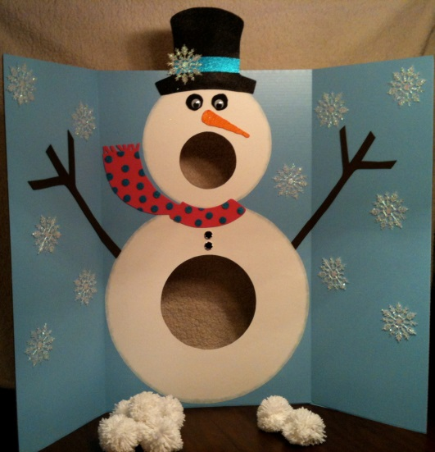

Sources :
http://intheleafytreetopsthebirdssing.blogspot.ca/2012/01/mr-singing-snowman-pom-pom-snowballs.html
http://thefirstgradeparade.blogspot.ca/2013/01/make-snow-mistake-about-itwe-love-winter.html

Vous pouvez aussi jouer à RANGE-TOUT :
Matériel :
- Corde, ruban cache pour tracer la frontière au centre du local
- Lance-pompons
- Pompons
- L’activité peut se faire avec des boules de papier journal ou recyclé.
On fait deux équipes et on trace une frontière au centre du local pour départager les zones de chaque équipe. On répartit les pompons équitablement dans les deux zones. Au signal de départ, avec l’aide des LANCE-POMPONS, chaque équipe doit « ranger » sa zone en se débarrassant des pompons au plus vite. Pour ranger, l’équipe lance les pompons chez l’équipe adverse qui, de son côté, en fait tout autant. Après un temps déterminé, le jeu s’arrête et on compte le nombre de pompons sur chaque zone. L’équipe qui en a moins, gagne.
Source : http://www.momes.net/jeux/peo/rangetout.html

